周會主題－左鄰右舍
配合小二上第1課
現今鄰里關係漸漸疏離

左鄰右舍
遠親不如近鄰

做個好鄰居

總結

今昔鄰里關係

學習做個好鄰居，重建鄰里關係

認識鄰居的重要性

講稿內容 | 內容提示
一、引言簡報1  各位同學早安！今天早上，你們是不是都有跟爸爸媽媽、同學、老師說「早安」？那你離家上學時，又有沒有跟在家門口，或者升降機裏遇見的鄰居說「早安」呢？在香港，雖然居住環境擁擠，但人與人之間的距離不但沒有因此而拉近，反而變得更疏離。不少人連住在自己隔壁的人姓甚名誰都不知道，就算有機會碰了面，也未必會打招呼。這就像你們不知道鄰座同學的名字一樣，多奇怪！  那麼在香港，鄰里關係一直都是這麼疏離嗎？有沒有甚麼原因讓它產生變化呢？接下來，讓我跟大家說一說吧。  二、今昔鄰里關係  在香港，鄰里關係曾經非常密切。在六十到八十年代，社會風氣比較純樸，人們互相信任，每家每戶經常門戶大開，甚至能自由進出後對方的家，相處就像親人般親厚。簡報2由於人們普遍生活水準偏低，物質匱乏，很多時候，家中的日用品，甚至油、鹽、豆豉都會向鄰居借用，而當自己家中有好吃的、好用的，又會無私地拿出來和鄰居分享。  簡報3當鄰里之間的關係友好，小朋友就特別受惠。在那年代，大部分父母都忙着工作，為口奔馳，誰家父母不在家，誰家的孩子便由鄰居代為照顧。於是，跟鄰家的孩子相處多了，很多都會情同兄弟姐妹，甚至成為一輩子的好朋友呢。  簡報4不過，隨着經濟的急速發展和人口激增，社會漸漸變得複雜，人們對其他人的戒心越來越重，習慣不和陌生人溝通。加上，人們的生活水準不斷提高，有些家庭更會聘用外籍傭人，鄰里間互相關照、支援的需要便大大減低。於是大家關門閉戶，互相很少往來，鄰里之間的感情就越來越淡薄。以往左鄰右舍之間的温情，暫怕只能成為美麗的集體回憶了。  三、遠親不如近鄰  中國人一直非常注重和諧的鄰里關係，大家常說：「遠親不如近鄰」，為甚麼呢？這不是說住在遠方的親戚比不上住在近旁的鄰居好，而是指遠方的親戚不能常常見面，遇有困難或緊急的事情，都無法及時幫忙，不像住在附近的鄰居，可以互相照應，互相幫助。  簡報5想一想，自古以來，為甚麼人類會選擇羣居，而不是分散地東住一家、西住一家？那是因為人類在單獨的時候，力量很薄弱，但只要聚集在一起，力量就能變得更強大。在原始時代，人類聚居有助抵禦猛獸或外敵；簡報6到了農業社會，人們聚在一起，又可以分工合作，增加勞動力，提高生產量。簡報7傳統社會很重視鄰里關係，早期的人們是「聚族而居」的，意思是在同一村落，住的都是同一宗族，同一姓氏的人，彼此有着血緣關係。就像在以前的香港，不少圍村也是「聚族而居」，例如元朗吉慶圍住的是鄧氏宗族，還有沙田的曾大屋，看名稱就知道住的是曾氏宗族了。他們聚居一起，還建起圍牆，成為圍村，據說就是為了共同抵禦海盜，達到「團結就是力量」的目的。  後來，隨着社會上的經濟活動越來越多元化，人口流動越來越頻繁，即使沒有血緣關係的人，也會聚居在一起。不過，無論人們是否「聚族而居」，鄰居的角色都是要守望相助；每當遇上重大事務時，應該要一起討論，尋求共識來解決問題。現在大家到新界的村落走走，會發現每一條村落都有一間村公所或鄉公所，那些就是村民共同處理村內事務的辦事處；而在市區，各大廈業主立案法團、互助委員會等組織，也有着同樣的功能。「遠親不如近鄰」，在緊急的時候最能幫到我們的，已經不一定是親戚，反而是住在附近的鄰居了。簡報8我們看新聞，不難發現一些家居意外和罪案等，都是因為鄰居及時幫忙，才不致發生嚴重事故。所以說，有好的鄰居是非常重要的。  四、做個好鄰居  大家都希望有好的鄰居。那麼，想要好鄰居，我們首先就要以身作則，做好自己。到底我們要怎樣做，才稱得上是好鄰居呢？  1. 以禮待人 簡報9  要成為一個好鄰居，最基本是要有禮貌。例如，鄰居見面時應該要保持微笑和打招呼，見面時說說「早晨」、「你好」、「Hello」都是釋出善意的禮貌行為。如果遇到經常碰面的鄰居，不妨自我介紹，然後請教對方的稱呼，以後大家就可以連名字一起打招呼，不是更親切嗎？  2. 注重公德 簡報10  在香港，生活環境擁擠，而每家每戶的生活習慣不同，我們每天的起居活動或多或少會對鄰居造成影響。試想想，如果你在夜深被鄰居的電視聲浪吵醒，在走廊嗅到鄰居棄置垃圾的味道，在大廈門口踩到鄰居小狗的糞便，你會怎樣？所以，要做一個好鄰居，我們必須注重公德，多考慮自己的起居生活會不會影響別人。例如留意自己在清晨和深夜有沒有製造噪音？飼養寵物有沒有影響公共環境？有沒有愛惜公共設施？  鄰里間的相處，重點在於互相體諒。要做一個好鄰居，應該常常記着一句話─「己所不欲，勿施於人」，自己不喜歡的事，切勿加諸於別人。記着這話，每個人由自己做起，鄰里間的矛盾和磨擦便會減到最少，大家的相處便會更融洽了。  3. 互相幫助 簡報11  有禮貌和有公德是一個好鄰居的基本條件，而更高層次的要求，就是要互相關心，互相幫助。可能你心裏會想：「我和鄰居又不是很熟，為甚麼要互相關心？」但想一想，萬一你家中發生意外，你怎樣呼救，鄰居都不關心、沒反應，你會怎麼樣？就像之前所說，「遠親不如近鄰」，當有意外發生時，能最快提供協助的就是鄰居。所以鄰居之間能幫忙的，都應該幫忙。  不過，有時候我們想要關心鄰居，也會有所卻步。例如聽到附近傳來激烈的爭吵聲或孩子的嚎哭聲，但不知道事情是否自己所想的嚴重，該不該干涉別人的事。我想，如果你平日對那鄰居毫無認識，或許難以判斷；但如果你跟那鄰居平日已有交往，大概了解對方的生活表現，就應該懂得分辨事情的嚴重性。當然，如果發現鄰居有異常的狀況，最穩當的做法還是主動了解和關心，必要時要對外尋求協助呢！  五、總結 簡報12  從今天起，大家應該要好好認識自己的鄰居。就從小事開始吧！我們可以每天跟遇見的鄰居打招呼，互相作簡單的問候等等，這樣就能慢慢建立起友好的鄰里關係，我們居住的地方也就變得更和諧、更温暖、更快樂了。 | 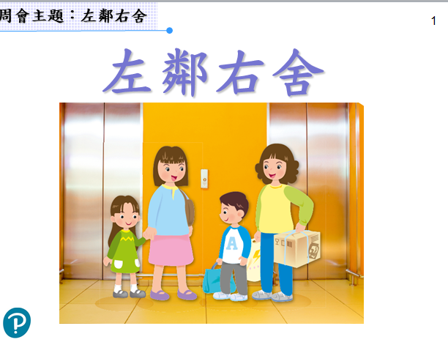  ‧簡報1  ‧簡報2    ‧簡報3  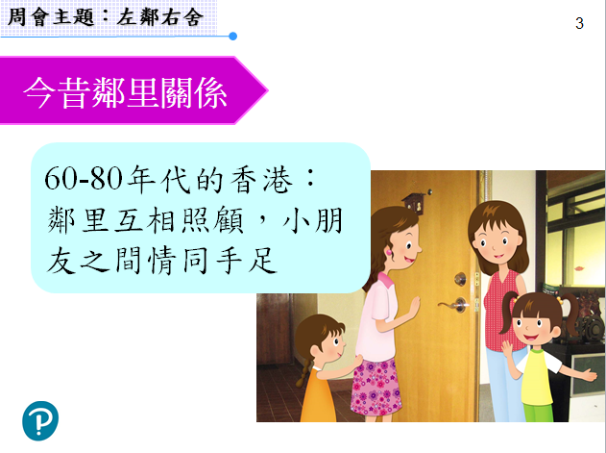  ‧簡報4  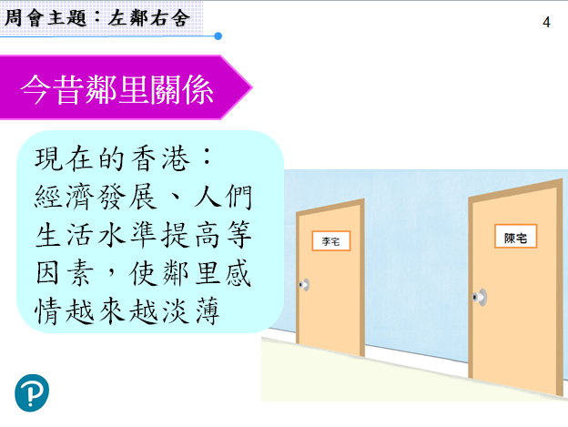  ‧簡報5  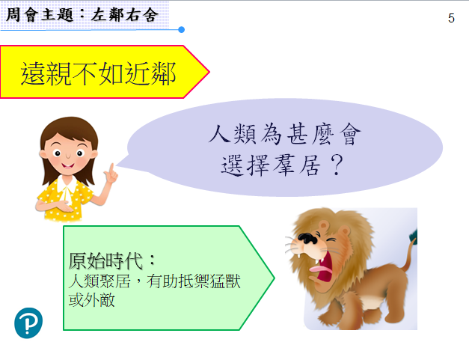  ‧簡報6  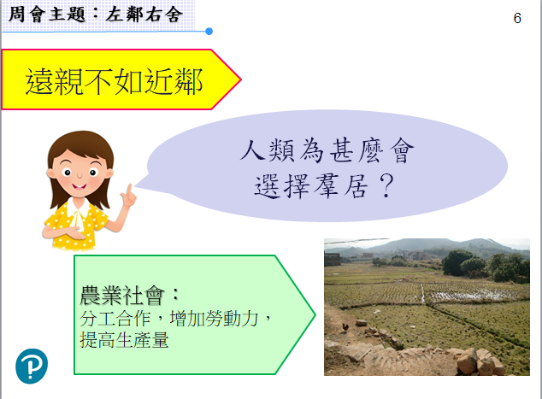  ‧簡報7  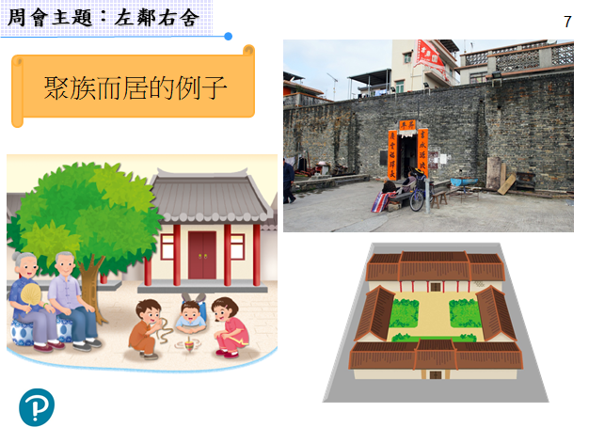  ‧簡報8  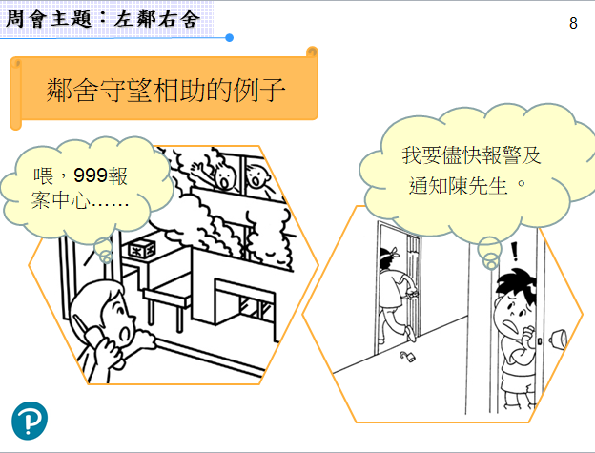  ‧簡報9  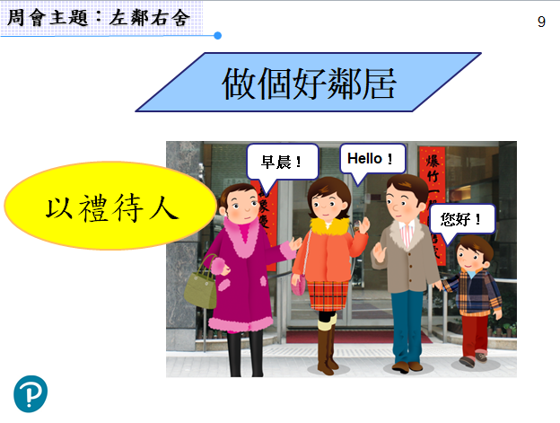  ‧簡報10  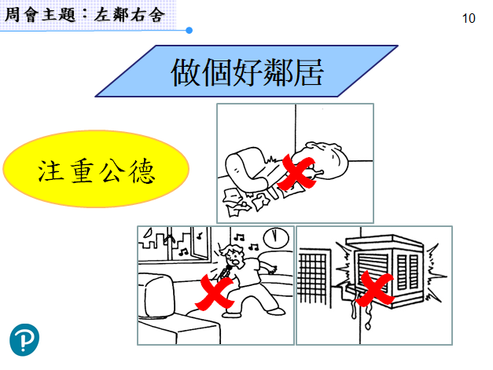  ‧簡報11  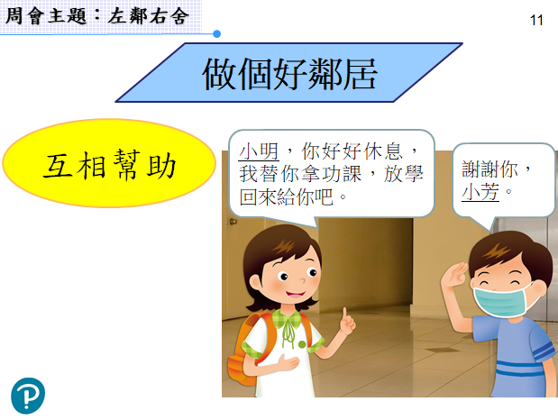  ‧簡報12  